Abschätzung des Beitrags der Solarenergie
- Beurteile mit Hilfe von M1 die grundsätzliche Eignung des Standorts Deutschland zur Nutzung von PV-Energie.
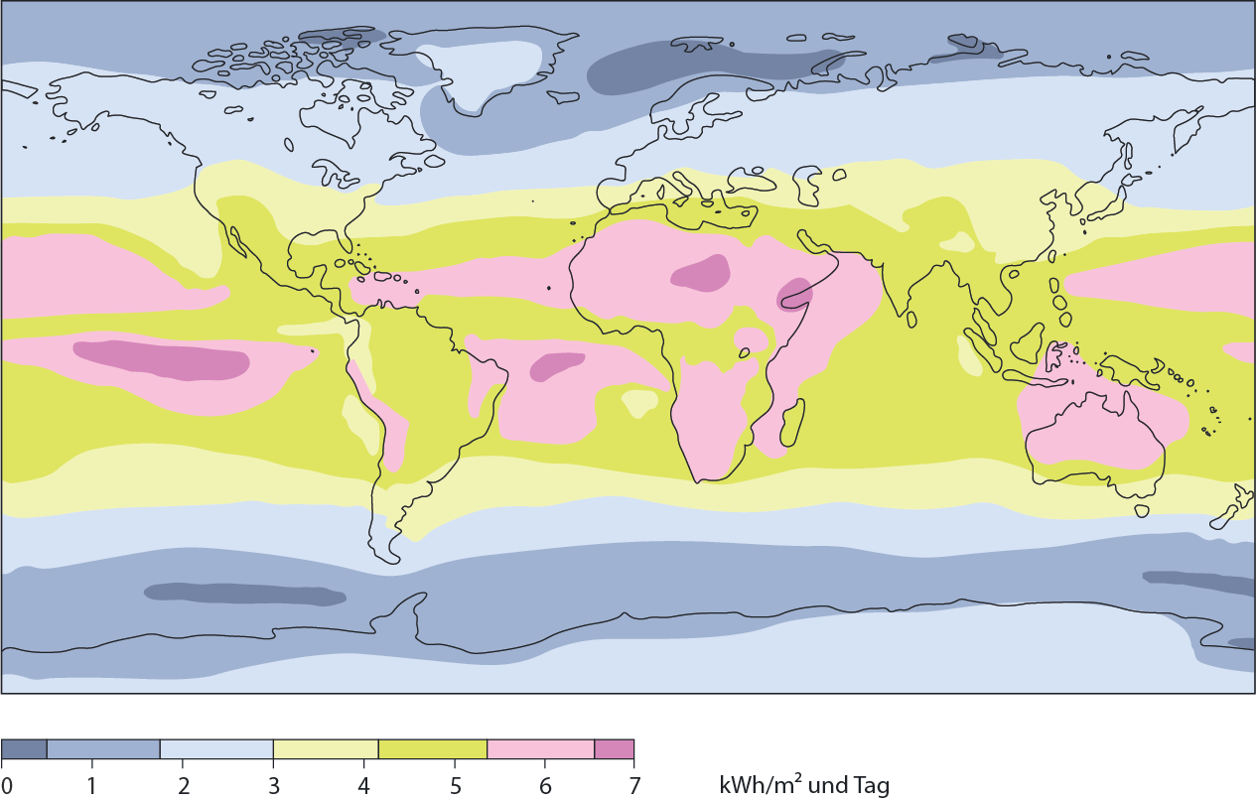
M1: weltweite Sonneneinstrahlung
- Der Wirkungsgrad von Solarzellen liegt bei ca. 20%. Bestimme mit Hilfe von M1 die pro m² und Tag in Deutschland durch PV erzeugbare Energiemenge.
Die Dachflächen in Deutschland betragen ca. 1500 km². Zusätzlich werden wie in M2 gezeigt bereits heute PV-Anlagen auf Freiflächen (z.B. Felder) zur Stromerzeugung installiert. Nehmen wir daher an, dass in Zukunft auf ca. 1% der Freifläche Deutschlands (ca. $3000 km^{2})$ PV in Form von Freiflächen installiert wird.
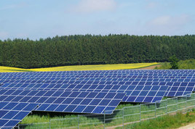
M2: Freiflächenanlage
- Schätze die Energiemenge in kWh/Tag ab, die man per PV auf Dächern und Freiflächenanlagen in Deutschland erzeugen könnte.
- Bestimme dann die pro Person und Tag in Deutschland (ca. 80 Mio Einwohner) durch die obigen PV-Anlagen erzeugbare Energiemenge
Landwirtschaftl.
Nutzfläche 50%
Wälder 30%
andere Flächen 11%
bebaute Fläche (6%)
Gesamtfläche 357.581 km²
M3: Flächennutzung in Deutschland
optional:
- Markiere den benötigten Flächenanteil für PV in deiner Deutschlandkarte.
- Ergänze die per PV erzeugbare Energiemenge pro Tag und Person in der Energiebilanz der Zukunft
- Lege mit Hilfe von M2 und M3 Probleme dar, die bei der Nutzung von Freiflächen für PV entstehen und biete (soweit möglich) Lösungsvorschläge für diese Probleme an.

Hilfekarten und Lösung zur Abschätzung des Beitrags der Solarenergie
Hilfe 1  Wie würdest du die eingestrahlte Sonnenenergie in Deutschland (M1) im weltweiten Vergleich bewerten? | Antwort 1:  Deutschland erhält (im Jahresmittel) eine Einstrahlung von ca. 2-3 kWh pro m² und Tag. Im weltweiten Vergleich ist dies eher im unteren Mittelfeld, die Polarragionen erhalten zwar noch weniger, große Teile Afrikas, Lateinamerikas sowie Südasiens erreichen jedoch das doppelte bis dreifache der Einstrahlung (bis zu 7 kWh pro m² und Tag). (Regionen mit maximaler Einstrahlung sind jedoch Wüsten- bzw. Trockengebiete, z.B. Sahara sowie Naher Osten)
Hilfe 2  Wende den Wirkungsgrad $η$ an, um die Nutzenergie (elektrische Energie) aus der eingestrahlten Sonnenenergie (s. M1) zu berechnen.$η= \frac{E_{Nutz}}{E_{Ges}}$ | Antwort 2:  $η= \frac{E_{Nutz}}{E_{Ges}} →E_{Nutz}$= $E_{Ges} ∙η$  Damit ergibt sich mit E_{Ges} = 2-3 kWh/m² und Tag eine mögliche Erzeugung von 0,40 – 0,60 kWh/m² und Tag an elektrischer Energie. Zur weiteren Berechnung wird ein grobes Mittel von 0,50 kWh/m² und Tag angesetzt, was angesichts der südlichen Lage der BRD innerhalb des kartierten Bereichs konservativ ist.
Hilfe 3  Wie hoch ist die insgesamt angenommen Fläche der PV-Anlagen auf Dächern und Freiflächen in der Zukunft, die zur Erzeugung elektrischer Energie genutzt wird? | Antwort 3:  Fläche insgesamt:  1.500 km² + 3.000 km² = 4.500 km² = 4,5 10⁹ m²  Gesamte Energiemenge pro Tag:  0,50 kWh/m² 4,5 10⁹ m² = 2,25 10⁹ kWh $(\frac{kWh}{d})$
Hilfe 4  Wieviel der Energie aus Aufgabe 3 steht pro Person zur Verfügung? | Antwort 4:  Pro Person und Tag verfügbare Energie  $$\frac{2,25∙{10}^{9} kWh}{80∙{10}^{6}}=28 kWh (\frac{kWh}{d})$$
Hilfe 7  Im Unterschied zu Dächern müssen Freiflächenanlagen i.d.R. auf bereits genutzten Flächen installiert werden. Überlege welche Nutzungen hier vorliegen und welche Probleme entstehen können. | Antwort 7  Bestehende Nutzungen: Wälder und landwirtschaftliche Fläche (LNF)  - Großfläche Rodung in Wäldern zur Vermeidung von Schattenbildung auf den Solarpaneelen  - Verlust an Waldfläche  - Bei LNF Nutzungskonflikt: Erzeugung von Nahrungsmitteln oder Energie, da bestehende PV-Anlagen knapp über Bodenhöhe (M2) montiert sind  Lösung für LNF: hybride Nutzung, d.h Installation der PV-Anlagen in mehreren Metern Höhe, so bleibt die Fläche darunter für Bepflanzung und Bewirtschaftung frei.

